|  |  |
| --- | --- |
| PROTOCOLO | SEI nº 00146.000653/2024-10 |
| INTERESSADO | CAU/BR e CEPs CAU/UF |
| ASSUNTO | Relatório do I Encontro Temático da CEP-CAU/BR e encaminhamentos |

DELIBERAÇÃO N° 019/2024 – CEP-CAU/BR

A COMISSÃO DE EXERCÍCIO PROFISSIONAL DO CAU/BR – CEP-CAU/BR, reunida ordinariamente em Brasília-DF, na sede do CAU/BR, nos dias 06 e 07 de junho de 2024, no uso das competências que lhe conferem os artigos 97 e 101 do Regimento Interno do CAU/BR, após análise do assunto em epígrafe, e

Considerando o Plano de Trabalho 2024 da Comissão de Exercício Profissional do CAU/BR aprovado e revisado, respectivamente, pelas Deliberações nº 001/2024 e nº 004/2024-CEP-CAU/BR;

Considerando que a Deliberação nº 004/2023-CEP-CAU/BR que aprovou a realização do I Encontro Temático da CEP-CAU/BR com os CAU/UF nos dias 21 e 22 de maio de 2024 em São Paulo/SP;

Considerando que todas as deliberações de comissão devam ser encaminhadas à Presidência do CAU/BR, para verificação e encaminhamentos, conforme Regimento Interno do CAU/BR.

**DELIBERA:**

1. Aprovar o Relatório de Evento, em anexo, referente ao “I Encontro Temático da CEP-CAU/BR com os CAU/UF em 2024”, realizado em São Paulo/SP, nos dias 21 e 22 de maio de 2024, sobre as propostas de revisão das Resoluções CAU/BR nº 75/2014 e nº 91/2014, indicação de responsabilidade técnica em documentos, placas e elementos de comunicação e RRT, respectivamente;
2. Encaminhar à Secretaria Geral da Mesa (SGM) e à Presidência do CAU/BR para conhecimento e prestação de contas da equipe técnica e dos conselheiros da CEP-CAU/BR;
3. Solicitar à Presidência do CAU/BR o envio desta Deliberação, com o relatório em anexo, para:

a) CAUs/UF para ser encaminhado às equipes técnicas e de fiscalização e aos coordenadores das CEPs CAU/UF para conhecimento dos registros e encaminhamentos; e

b) Gerencia do CSC para conhecimento das questões relativas ao módulo do RRT no SICCAU.

1. Encaminhar esta deliberação para verificação e tomada das seguintes providências, observado e cumprido o fluxo e prazos a seguir:

|  |  |  |  |
| --- | --- | --- | --- |
|  | SETOR | DEMANDA | PRAZO |
| 1 | SGM | As providencias ref. à prestação de contas e tramite do processo ao Gabinete para envio aos UFs | 05 dias |
| 2 | Presidência | Encaminhar aos CAU/UF e à Gerencia do CSC;  Após providências, restituir o processo SEI à SGM/CEP | 05 dias |

1. Solicitar a observação dos temas contidos nesta deliberação pelos demais setores e órgãos colegiados que possuem convergência com o assunto.

138ª REUNIÃO ORDINÁRIA DA COMISSÃO DE EXERCÍCIO PROFISSIONAL- CAU/BR

(Presencial)

|  |  |  |  |  |  |
| --- | --- | --- | --- | --- | --- |
| **Função** | **Conselheiro** | **Votação** | | | |
| **Sim** | **Não** | **Abstenção** | **Ausência** |
| Coordenadora | Maria Eliana Jubé Ribeiro | X |  |  |  |
| Membro | Andrea Lúcia Vilella Arruda | X |  |  |  |
| Membro | Carlos Lucas Mali | X |  |  |  |
| Membro | Paulo Eleutério Cavalcanti Silva | X |  |  |  |

|  |
| --- |
| **Histórico da votação:**  **138ª REUNIÃO ORDINÁRIA DA COMISSÃO DE EXERCÍCIO PROFISSIONAL - CAU/BR**  **Data:** 07/06/2024  **Matéria em votação:** Relatório do I Encontro Temático da CEP-CAU/BR e encaminhamentos  **Resultado da votação: Sim** (04) **Não** (00) **Abstenções** (00) **Ausências** (00) **Total** (04)  **Impedimento/suspeição**: (00)  **Ocorrências**:  **Condução dos trabalhos (coordenador/substituto legal):** Maria Eliana Jubé Ribeiro  **Assessoria Técnica:** Cláudia de M. Quaresma |

Considerando o art. 116, § 3°-A do Regimento Interno do CAU/BR e a Deliberação nº 002/2024 – CD – CAU/BR, a coordenadora e a assessoria técnica da CEP-CAU/BR, Maria Eliana Jubé Ribeiro e Cláudia de Mattos Quaresma, respectivamente, ratificam as informações acima e dão fé pública a este documento.

|  |  |
| --- | --- |
| **MARIA ELIANA JUBÉ RIBEIRO**  Coordenadora | **CLÁUDIA DE MATTOS QUARESMA**  Analista Técnica |

|  |
| --- |
| **RELATÓRIO DE REALIZAÇÃO DE EVENTO** |

1. **DESCRIÇÃO DO EVENTO**

|  |  |
| --- | --- |
| DATA: | 21 e 22 de maio de 2024 |
| EVENTO: | I Encontro TEMÁTICO da CEP-CAU/BR com os CAU/UF |
| LOCAL: | Sede do CAU/SP – Rua Quinze de Novembro, 194 - 2º andar – Centro – São Paulo/SP |
| nomes cau/br: | Conselheiros Titulares da CEP-CAU/BR: Lana Jubé, Fernanda Basques, Carlos Lucas Mali, Paulo Eleutério e Kleyton Marinho, a Coordenadora Técnico-Normativa da SGM, Laís R. Maia e a Analista Técnica da SGM, Cláudia M. Quaresma |

1. **REALIZAÇÃO**

Comissão de Exercício Profissional do Conselho de Arquitetura e Urbanismo do Brasil (CEP-CAU/BR)

1. **ESCOPO/HISTÓRICO**

A realização do I Encontro Temático com os CAU/UF contou com a organização do CAU/BR e o apoio do CAU/SP, e faz parte dos Encontros Temáticos programados pela CEP-CAU/BR para desenvolvimento dos projetos e metas previstas no Plano de Ação e de Trabalho da Comissão para 2024.

Esse evento foi aprovado pela Deliberação nº 004/2024-CEP-CAU/BR, para o qual foram definidos os seguintes temas: Placas e Elementos de Comunicação (Resolução nº 75/2014) e RRT (Resolução nº 91/2014), priorizando os temas dos Projetos 4 e 5 do Plano de Ação da CEP-CAu/BR.

Os Encontros Temáticos da CEP/CAUBR têm o objetivo de discutir com os CAU/UF as propostas de aperfeiçoamento dos normativos vigentes para, posteriormente, elaborar o anteprojeto de resolução que seguirá os tramites regulamentares até sua apreciação pelo Plenário do CAU/BR.

1. **PRINCIPAIS PARTICIPANTES**

O convite foi direcionado aos Presidentes e Conselheiros membros das Comissões de Exercício Profissional (CEPs) dos CAU/UF, assim como às equipes técnicas que lidam com os assuntos e temas de competência das CEPs, BR e UFs, conforme Regimento Geral do CAU.

O evento contou com um total de 100 participantes, sendo 59 pessoas no modo presencial e 41 pessoas no modo remoto pela plataforma do TEAMS.

Por parte do CAU/BR foram 12 participantes presenciais: os 5 conselheiros titulares da CEP-CAU/BR, a analista técnica da SGM, a coordenadora técnico-normativa da SGM, 1 conselheira federal da CED-CAU/BR e 4 conselheiros federais da CPP-CAU/BR.

Por parte dos CAUsUF foram 88 participantes, sendo 47 presenciais e 41 remotos, contando com a presença de presidentes, coordenadores e conselheiros membros das CEPs UF, gerentes e/ou analistas técnicos e agentes de fiscalização dos CAU/UF.

1. **OBJETIVOS**

Desenvolver o plano de trabalho relativos aos Projetos 4 e 5 da CEP-CAU/BR, aprovados pela Deliberação nº 004/2023, com a participação e construção conjunta dos CAU/UF no desenvolvimento das propostas de revisões das Resoluções 75 e 91, que tratam, respectivamente, da indicação de responsabilidade técnica em documentos, placas, peças publicitárias e outros elementos de comunicação e do Registro de Responsabilidade Técnica (RRT) no CAU

1. **PROGRAMAÇÃO**

|  |  |
| --- | --- |
| **I ENCONTRO TEMÁTICO DA CEP-CAU/BR** | |
|  | |
| **DIA 21/5 – Terça-Feira** | |
| **09:00** | **CREDENCIAMENTO** |
| **09:30** | **ABERTURA**  Coordenação da CEP-CAU/BR, Presidente e Coordenação da CEP do CAU/SP |
| **10:00** | **PROPOSTA DE REVISÃO DA RESOLUÇÃO CAU/BR Nº 75/2014, QUE DISPÕE SOBRE A INDICAÇÃO DE RESPONSÁVEL TÉCNICO EM PLACAS, DOCUMENTOS E ELEMENTOS DE COMUNICAÇÃO**  Conselheiro Carlos Lucas Mali e Assessora Técnica Cláudia Quaresma |
| **11:00** | **DEBATES E ESCLARECIMENTOS** |
| **12:30** | **INTERVALO PARA ALMOÇO** |
| **14:30** | **CONTINUAÇÃO DOS DEBATES SOBRE A PROPOSTA E FINALIZAÇÃO** |
| **16:00** | **PROPOSTA DE ORIENTAÇÃO SOBRE EMPRESA JUNIOR, ESCRITÓRIO MODELO, SEÇÕES TÉCNICAS E OUTROS TIPOS DE ASSOCIAÇÕES E INSTITUIÇÕES**  Coordenadora Lana Jubé e Assessora Técnica Cláudia Quaresma |
| **17:30** | **DEBATES E ENCAMINHAMENTOS** |
| **18:00** | **FECHAMENTO DO DIA** |
| **DIA 22/5 – Quarta-Feira** | |
| **09:00** | **ABERTURA** |
| **09:30** | **PROPOSTA DE REVISÃO DA RESOLUÇÃO CAU/BR Nº 91/2014 QUE DISPÕE SOBRE RRT**  Conselheiro Paulo Eleutério e Assessora Técnica Cláudia Quaresma |
| **10:30** | **DEBATES E ESCLARECIMENTOS** |
| **12:30** | **INTERVALO PARA ALMOÇO** |
| **14:30** | **CONTINUAÇÃO DOS DEBATES SOBRE A PROPOSTA E FINALIZAÇÃO** |
| **17:30** | **ENCERRAMENTO DO EVENTO** |

1. **FOTOS**



Figura 1 *-* Vista geral do local do evento

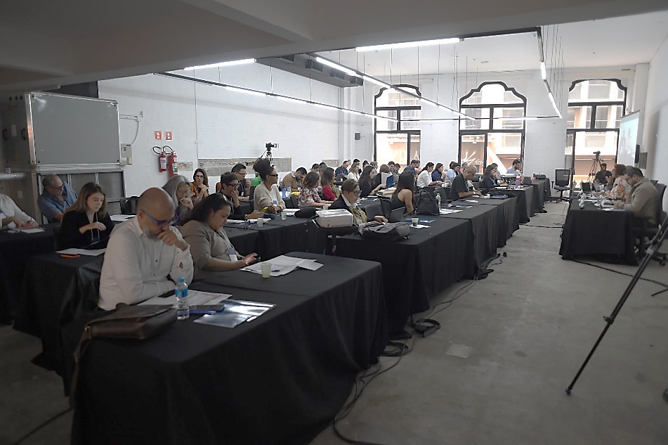

Figura 2 - Vista geral do local do evento

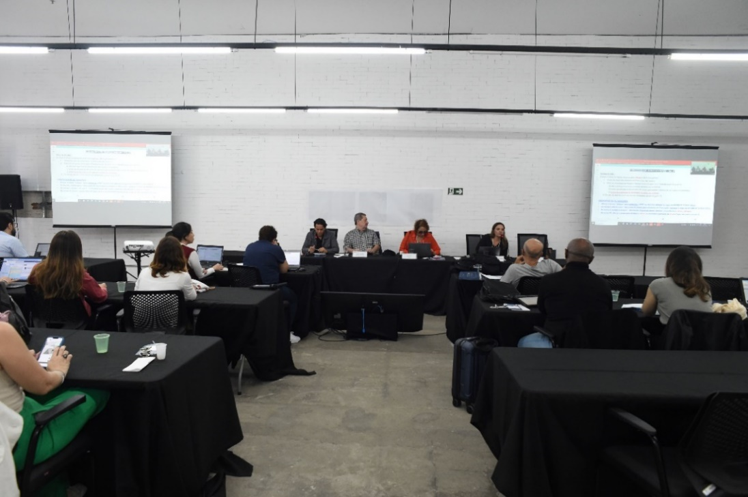

Figura 3 – Mesa Diretora da CEP-CAU/BR

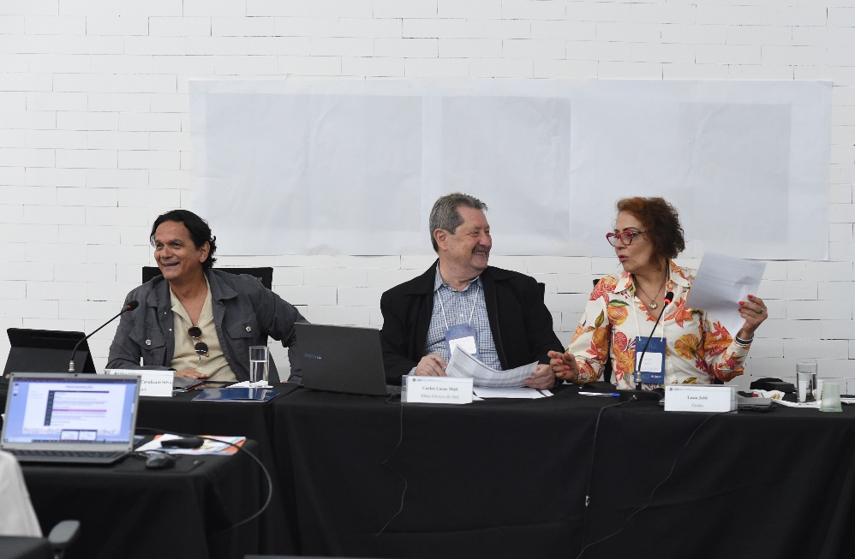

Figura 4 – Mesa Diretora da CEP-CAU/BR

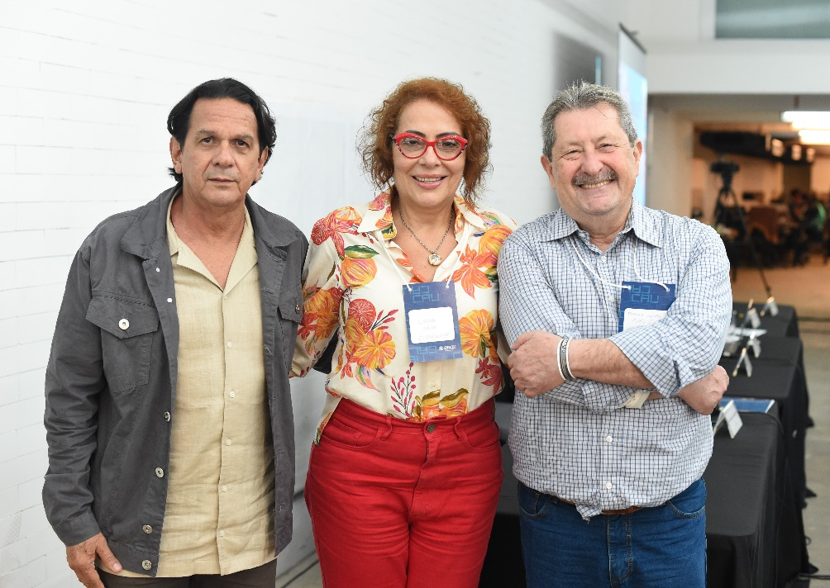

Figura 5 – Membros da CEP-CAU/BR relatores das matérias (da esquerda para direita) conselheiro Paulo Eleutério, coordenadora Lana Jubé e conselheiro Carlos Lucas Mali



Figura 6 – Conselheiros e Assessoria da CEP-CAU/BR (da esquerda para direita): coordenadora técnico-normativa da SGM, Laís Maia, conselheiro Carlos Lucas Mali, conselheiro Paulo Eleutério, analista técnica Cláudia Quaresma, conselheira Fernanda Basques e conselheiro Kleyton Marinho

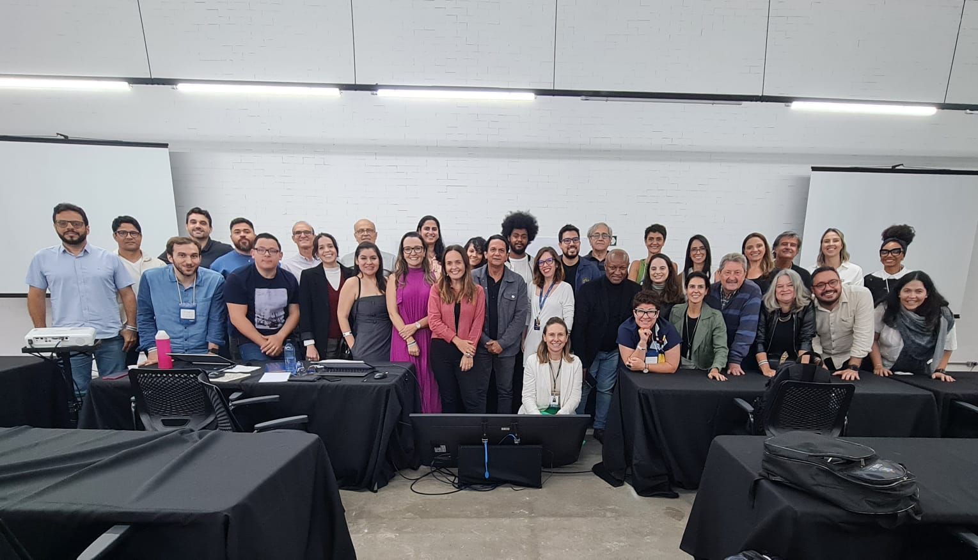

Figura 7 – Participantes ao final do 2º dia do evento

1. **RELATO**

Na manhã do primeiro dia, 21/5/2024, foi realizada a apresentação, pelo conselheiro Carlos Lucas Mali, das propostas elaboradas pela CEP-CAU/BR de revisão e aprimoramento da **Resolução CAU/BR nº 75/2024,** que trata da indicação de responsabilidade técnica em documentos, placas, peças publicitárias e outros elementos de comunicação.

Após leitura das propostas foi iniciado o debate e os participantes tiveram a oportunidade de se manifestarem e contribuírem para melhoria e aperfeiçoamento do normativo vigente, sendo que as principais solicitações e contribuições foram:

1. Sobre Placas: a inclusão de regulamentação de placas de divulgação dos autores de projetos em prédios públicos ou privados de uso coletivo.
2. Sobre Placas de Obra:

* A importância de manter a indicação do número do RRT na Placa de Obra devido às dificuldades enfrentadas com o acesso ao SICCAU, em relação aos filtros e buscas de RRTs na página dos profissionais, e também devido aos problemas frequentes de acesso ao sistema e/ou de conexão de internet no local da obra, principalmente quando a fiscalização acontece em cidades do interior dos Estados ou em áreas rurais;
* A sugestão de que o nº do RRT poderá ser colocado na placa de obra por meio de adesivo, de forma que a mesma placa possa ser reaproveitada em diversas obras;
* A possibilidade do profissional emitir um modelo de Placa de Obra já com os dados pré-preenchidos para baixar no SICCAU;
* A definição de tamanho mínimo da placa de obra;
* A inclusão de que o responsável pela fixação e manutenção da placa é o proprietário do imóvel ou do empreendimento que está em obras;
* Durante a apresentação de propostas para revisão do art. 7ª sobre Placas de Obras, foi realizada uma enquete com os participantes sobre manter ou não a obrigatoriedade de colocar o número do RRT na Placa de Obra utilizando o aplicativo SLIDO, cujo resultado foi por manter o nº de RRT na Placa, conforme mostrado na figura abaixo:

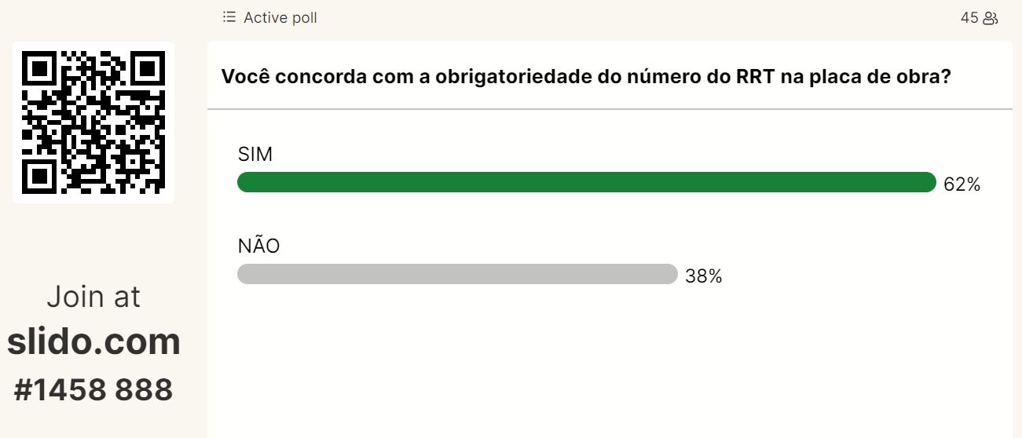

1. Sobre Meios de Comunicação (publicidade, propagandas, mídias sociais e outros meios):

* A inclusão de um artigo na parte sobre mídias sociais que defina de quem é a responsabilidade pelo fornecimento de dados, pela indicação do responsável técnico A&U, pela veiculação da matéria publicitaria ou mídia, e incluir a questão de assegurar o direito do A&U de ter seus dados indicados nas publicações, postagens, etc;
* O esclarecimento das condições de tempestividade, ou seja, quando é obrigatório indicar os dados do Responsável Técnico em publicações, postagens, propagandas em redes sociais e afins;
* A definição de responsabilidade no caso de repostagem por pessoas físicas ou jurídicas leigas, ao replicarem postagens, publicações ou stories de profissionais ou PJs de Arquitetura e Urbanismo, ou seja, divulgando ou fazendo propaganda de um ou mais arquitetos e urbanistas ou de empresas, ou de seus trabalhos, serviços ou projetos;
* Que o espaço no perfil ou bio nas páginas das mídias sociais digitais é insuficiente, quanto ao nº de caracteres, para colocar todos os dados obrigatórios, e nesse caso poderia regulamentar a opção de indicação dos dados em uma publicação ou postagem fixa, permanente e em destaque no feed/página ou canal.

1. Sobre Outras Disposições:

* A necessidade de revisão e adequação das infrações previstas na Resolução 198 de Fiscalização para adequação à proposta de revisão da Res. 75;
* Avaliar a regulamentação do disposto no Art. 7º da Lei 12378 acerca de se apresentar como arquiteto urbanista sem registro no CAU ao compatibilizar e adequar as infrações previstas na Resolução 198; e
* A necessidade de realização de campanhas publicitarias e ações institucionais pelo CAUBR e CAUs UF para divulgação e esclarecimentos aos profissionais e ao público em geral sobre a legislação e normas do CAU, principalmente no que tange a publicidades e propagandas em mídias digitais e sociais.

Na tarde do primeiro dia, prosseguindo com a programação prevista, a coordenadora da CEP-CABR, cons. Lana Jubé, realizou a apresentação da proposta sobre **Empresa Júnior**, elaborada pela CEP-CAU/BR em conjunto com a Comissão de Ensino e Formação - CEF-CAU/BR, relativo ao plano de trabalho das duas comissões para o desenvolvimento de uma nova proposta que irá definir as orientações de procedimentos e regulamentação das atividades de Extensão Universitária, em substituição às Deliberações nº 031/2019 da CEP e da CEF-CAU/BR, que foi suspensa pela Deliberação Conjunta nº 001/2024-CEP e CEF-CAUBR, de 10 de maio de 2014 .

A referida apresentação teve o intuito de dar conhecimento os participantes dos CAU/UF sobre o andamento das ações da CEP e CEF do CAU/BR sobre o assunto, contudo os participantes contribuíram com os seguintes comentários:

* A importância de se atentar para as novas DCNs – Diretrizes Curriculares Nacionais – no que tange a extensão universitária;
* A formação continuada como sendo a única forma de melhorar a formação dos estudantes de curso de graduação;
* Que é tarefa da IES, e não de Conselhos, garantir que as atividades da empresa júnior sejam para fomentar a melhoria da formação do estudante, ressaltando que a Empresa Junior cumpre uma função acadêmica, de formação.
* Que as Empresas Júnior precisam contemplar outras dinâmicas da vida profissional do arquiteto e urbanista que envolvem por exemplo a carreira de projetos no serviço público ou de projetos com ATHIS, cabendo ao CAU definir regras a fim de evitar discrepâncias dos serviços prestados por Empresas Junior no mercado de trabalho e assim garantir essa multiplicidade de visões e carreiras para formação de bons profissionais no âmbito da Arquitetura e Urbanismo;
* A necessidade de regulamentação ou esclarecimentos sobre a responsabilidade do profissional docente, que possui um contrato com a IES na função de professor e coordenador de curso de Extensão Universitária, quando assume por meio do RRT a responsabilidade técnica pela execução de atividades que estão sendo efetivamente realizadas por estudantes, assim como a responsabilidade técnica, civil e criminal do profissional habilitado, arquiteto e urbanista, responsável técnico por uma Empresa Junior;
* Esclarecer se o RRT de Cargo ou Função será feito pelo professor e/ou pelo profissional habilitado tendo como contratante a IES ou a Empresa Junior, e se para cada contrato de serviço o RRT de atividade específica será feito pelo professor ou profissional habilitado, e como será informado ou declaro no RRT que o cliente contratou a Empresa Junior; e
* Que as seções técnicas, atualmente regulamentadas pela Resolução 28, deverão ser objeto de uma nova proposta de regulamentação para se enquadrarem nas situações de “cadastro” a ser proposto para empresa juniores, escritórios modelos e outras formas de associações.

No segundo dia de evento, 22/5/2025, foi realizada a apresentação das propostas pelo conselheiro relator Paulo Eleutério, para aperfeiçoamento e revisão da Resolução nº 91/2014 sobre RRT.

Durante a leitura de cada proposta foi realizado o debate e assim os participantes tiveram a oportunidade de se manifestar e contribuir para melhoria e aperfeiçoamento do normativo vigente, sendo que as principais solicitações e contribuições foram:

1. Sobre Condições de Tempestividade – art. 2º:

* Alterar no inciso III o critério de efetuar o RRT “antes da data de término da atividade”, para “cadastrar o RRT até a data de término” (inclusive);
* Incluir no inciso II a condição de “até o início da execução da obra ou serviços do projeto correspondente”, mesmo que a entrega final de documentos técnicos ao cliente, descrita na alínea a) não tenha ocorrido;
* Vincular o prazo para efetuar o RRT à data de assinatura do contrato, e não ao início ou término da atividade;
* Se o prazo é computado a partir do início ou término das atividades, reavaliar a necessidade de ter o campo de preenchimento no formulário do RRT para data de celebração do contrato.

1. Sobre Formas de Participação - art. 7º:

* Ter apenas 2 formas: a individual e a vinculada, sem as especificações de ser a mesma atividade ou serem atividades diferentes;
* Considerar na proposta de corresponsável ou da equipe, as alterações de baixa em datas diferentes, para cada profissional, e de poder incluir ou excluir novos profissionais no decorrer do contrato e atividades;
* Definir prazo para que os demais membros da equipe cadastrem o correspondente RRT ou assumam as responsabilidades indicadas no primeiro RRT;
* Incluir no RRT a distinguir autoria ou coautoria por elaboração de projeto do responsável técnico ou quando se tratar de responsabilidade por desenvolvimento de projeto (sem autoria) ter a opção de “não se aplica”, e avaliar a necessidade de revisão da Resolução 21 para contemplar essa diferenciação de atividades no Grupo 1 de Projeto.

1. Sobre as Modalidades – art. 8º:

* Ampliar o Múltiplo Mensal para Múltiplo Trimestral (3 meses);
* Prever uma solução para contratos públicos em diversos endereços para execução de pequenos serviços, reformas, manutenções ou para projeto de modelo padrão, de forma que possa ser feito um único RRT, por contrato, e que a CAT-A correspondente possa abarcar diversos endereços de obra/serviço em um único atestado;
* Sobre definição de autoria ou coautoria ou não se aplica, voltar a ter a opção de escolher a situação durante o preenchimento de atividades de projeto e planejamento e Incluir uma atividade na Res. 21 para diferenciar de elaboração poderia ser “ Desenvolvimento de Projeto de Arquitetura.

1. Sobre Retificação – art. 13:

* Permitir a alteração do CPF ou CNPJ e nome do contratante desde que não sejam alterados os demais dados, como o endereço da obra/serviço, contrato, atividades, quantidades etc; e também permitir a retificação desses dados quando for mudar o contratante entre empresa Matriz e Filial;
* Permitir a alteração da data de início nos RRTs Extemporâneos e Derivados, pois ao passarem por análise do CAU/UF verifica-se que a data incluída foi incorreta e é necessário corrigir. Como esses RRTs são objetos de análise e aprovação dos UFs a possibilidade de fraude é menor e, por isso, é possível permitir a troca da data de início.

1. Sobre Baixa – art. 32:

* Criar dispositivo no SICCAU na qual o profissional aceita que seja realizada a baixa automática pelo Siccau do correspondente RRT depois de decorridos 30 dias contados da previsão de término declarada;
* Ao finalizar o prazo de término declarado, o SICCAU emitirá um aviso ao profissional para informar que o RRT está apto à Baixa, sendo esclarecido pela assessoria da CEP-CAU/BR que essa funcionalidade já foi solicitada na Deliberação nº 70 de 2019;
* Tornar a baixa obrigatória para todas as atividades, inclusive de projeto.

1. Sobre outros assuntos relativos a RRT:

* Solução para quando o profissional possui um RRT de Cargo ou Função para um órgão público e é designado para uma nova função, dentro de outro setor ou secretária, sem alteração do contrato inicial; Da mesma forma para quando o profissional alterna suas atividades contratuais entre a empresa Matriz e a Filial ou com uma SPE (sociedade de propósito específico);
* Que o RRT de Cargo ou Função possa abarcar o registro de todas as atividades específicas que serão desenvolvidas ao longo do contrato, sem a necessidade de pagar nova taxa de RRT, e que possa vincular seção técnica, caso exista;
* Que a declaração de acessibilidade só seja exigida para atividades de projeto e planejamento urbano e para edificações de uso público ou coletivo, e que tenha as opções de escolha para declarar que cumpre as normas ou para colocar “não se aplica” com campo de justificativa para quando tiver outro profissional responsável pelo projeto de acessibilidade, por exemplo;

Ao final, o conselheiro Paulo Eleutério realizou a leitura das propostas encaminhadas pelo Fórum de Presidentes para conhecimento dos participantes.

1. **CONCLUSÃO / ENCAMINHAMENTOS:**

Conclui-se que o evento cumpriu o objetivo almejado, com a leitura, discussão e avaliação das propostas elaboradas pela CEP-CAU/BR para revisão das Resoluções CAU/BR nº 75/2014 e nº 91/2014, coletando e registrando neste Relatório as sugestões dos participantes dos CAU/UF.

A CEP-CAU/BR dará continuidade ao plano de trabalho 2024 e iniciará a elaboração dos textos dos anteprojetos de resolução para revisão dos referidos normativos, para aprovação no âmbito desta Comissão e envio às instancias internas competentes para análise, aprovação e contribuições, e posterior envio aos CAU/UF para contribuições e publicação das respectivas Consultas Públicas.

Durante os debates sobre RRT e Resolução 91, a CEP-CAU/BR informou que a Comissão já tinha emitido a Deliberação nº 012/2019 solicitando à Gerencia do CSC e coordenação técnica do SICCAU a adequação da exigência de Declaração de cumprimento das normas de Acessibilidade em conformidade com a Lei Federal do Estatuto da Pessoa com Deficiência, assim como a de aviso de Baixa e outras Deliberações com solicitações de melhorias do RRT no SICCAU;

Técnicos dos CAU/UF informaram à CEP-CAU/BR, durante o evento, que o SICCAU não está adequado à regra definida no inciso VII do art. 46 da Resolução 91 quanto à análise e aprovação pelo CAU/UF para a retificação ou baixa de RRT de Cargo ou Função de profissional vinculado ao registro de pessoa jurídica, já que o sistema está permitindo baixar e retificação automática, sem análise, dos RRT Simples de Cargo ou Função, ou seja, a operacionalização no SICCAU está divergente do Normativo do CAU/BR.

Quantos às funcionalidades e adequações operacionais do módulo do RRT no SICCAU, a CEP-CAU/BR enviará uma Deliberação à Presidência do CAU/BR solicitando um parecer da Gerencia do CSC e sobre a viabilidade e previsão de prazo para implementação no SICCAU da adequação à Resolução 91 (quanto ao art. 46 – RRT Retificador) e às melhorias e funcionalidades propostas nas Deliberações da CEP-CAU/BR nº 003/2019, 012/2019, 070/2029, 011/2020, 024/2021, 051/2022 e 044/2023.